英语专业本科生毕业论文日程安排及要求
2025年6月开始撰写
（针对2021级英语高起本业余及往届生）
一、日程安排
- 需统一下载资料：①毕业论文选题审核表，下载地址：http://www.cecblcu.cn/col/col14602/index.html
②英语专业本科毕业论文写作规范相关，本通知附件2。
- 2025年6月22日前将论文选题审核表和提纲以电邮形式发至 blcu_yeyu@126.com，要求发送邮件的主题及附件中的论文选题审核表以“学号_姓名”命名，例如“200605001_王明”。
注：论文未完成撰写的往届生只有一次重新撰写论文的机会，请在【资料下载—学生下载】栏下载《重新撰写论文申请表》，与《论文选题审核表》一同提交。每人在学籍有效期内共有两次撰写机会，提交一次《论文选题审核表》将视为使用一次机会，请合理安排个人时间，谨慎提交选题。
- 2025年7月4日公布导师分配结果及导师邮箱，请于7月11日之前与导师邮件联系沟通论文选题及提纲撰写，学生与导师见面时间及沟通方式由导师自行决定。
- 2025年8月31日前交论文初稿。
- 2025年9月7日前论文指导教师将论文初稿修改意见反馈学生。
- 2025年10月10日前交论文第二稿。
- 2025年10月17日前论文指导教师将论文二稿修改意见反馈学生。
- 2025年11月2日前提交定稿。注：与导师确定论文可定稿后，再提交电子版和纸版论文定稿。
定稿要求：
- 正式打印稿一式三份，其中1份不装订；
- 使用统一论文模版修改格式（英语专业本科毕业论文写作规范内）；
- 打印稿使用A4复印纸单面打印；
- 查重简洁报告一份；
- 交纸版定稿后，一周内提交带有封面、格式规范的电子Word版论文一份和原文对比查重报告PDF版一份，发邮件至blcu_yeyu@126.com。要求发送邮件的题目和附件以“学号_姓名”命名，例如“200605001_王明”。
- 2025年11月下旬左右答辩【论文成绩70分及以上；在校学习期间专业必修课及专业限选课平均成绩达到良好水平（笔试为75分）；学院组织的综合水平测试合格者或英语专业八级考试通过者】
- 往届生补答辩/申请学位的同学，需提交申请，具体通知2025年10月中旬前关注学院网站。
二、要求
- 送交论文初稿时，必须将主要参考文献同时呈交导师。
- 论文装订要求：按照论文模版单面打印，其中一份不装订；另外两份装订；
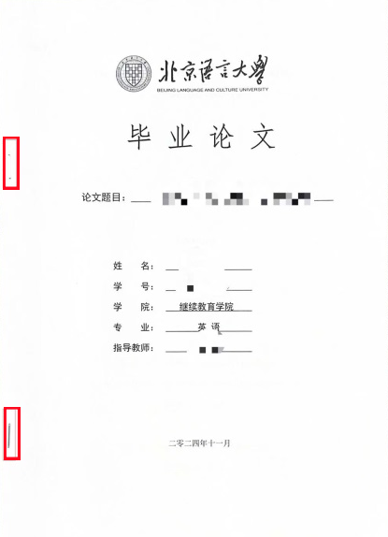
装订标准：两个钉装订在论文左侧上下适当位置（如下图所示）；
论文内原创性声明和权属声明均需手写签字或插入手写签名电子照片。
- 指导教师只对论文进行原则指导，指出文中错误，不负责文字或全文修改。
- 若论文撰写当中发现抄袭现象，经指导教师指出后仍不改正者，取消其撰写论文资格。
请各位同学保存好此日程安排，提前安排好自己的工作，务必按时完成日程安排的各项内容，以免影响学士学位的获得。

继续教育学院
2025年6月3日

